Allerliefste gidsen van ons, met pijn in het hart en heel veel traantjes moeten wij meedelen dat dit het allerlaatste gidske van dit jaar is Maar een laatste gidske betekent wel dat we bijna twee weken met elkaar opgescheept zitten (kamp voor de minder intelligente mensen onder ons) JOEPIEEEEEEEEE!!!!
Let goed op de datums want soms gaat de vergadering op een ander moment door dan zondagnamiddag (ja wij doen moeilijk)
Zaterdag 2 maart: Spaghetti-avond
Hey jow alsde nu nog niet wist dat het vanavond spaghettiavond is dan is er duidelijk iets mis! Maar vanavond verwennen wij heel Merelbeke en omstreken ( Anouk overdrijft graag) met de lekkerste spaghetti van de wereld. Zeker aanwezig zijn want hierdoor kunnen jullie zo goedkoop op kamp
Zondag 10 maart: Paaseitjesverkoop
Joepieeeee!!! Pasen!!! Vandaag verkopen wij een hele dag heerlijke paaseitjes!! Zotcool, megawijs, zalig, … een brief met info volgt nog
Zaterdag 16 maart: Districtsactiviteit
Pas op Lena!! Het is een ZATERDAG!! (andere gidsen ook oppassen).Vandaag gaan wij de andere scoutsen van het disctrict eens een poepje laten ruiken. We gaan alle kapoenen van hubertus stelen (MOPJE!!!). Maar het is wel zielig als er weinig gidsen komen dus kom allemaal en toon hoe cool je bent!! Misschien vind je hier wel de liefde van je leven!!
Zondag 24 maart: bosspel
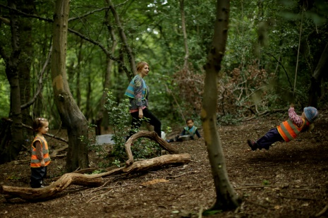
Vandaag gaan wij op stap in het bos woehoooooooooo!!!! We gaan eigenlijk op zoek naar orang-oetans want Anouk wil keigraag haar totemdier vinden in het bos (onmogelijk maar kijk ja). Als we een sneeuwstormvogel vinden is het ook goed (Po haar totemnamen voor de mensen die niet mee zijn). Maar er volgt nog een briefje met informatie waar we jullie verwachten maar zoek maar alvast u verrekijker enal.
Zondag 31 maart: Geen vergadering
De leiding heeft dit weekend keihard gewerkt en aangezien wij allemaal al zo oud zijn en wij zeker 3 dagen moeten rusten kunnen wij vandaag geen leiding geven Ja kiendjes we weten dat dit verschrikkelijk is maar natuurlijk zijn jullie meer dan welkom op DAS PARTY op 29 maart (waar wij dus keihard werken). Alsde niet komt zijde echt een saaie gids! (mopje loveyou all xoxo)

Zaterdag 6 april tot zondag 7 april BBQ en techniekenweekend
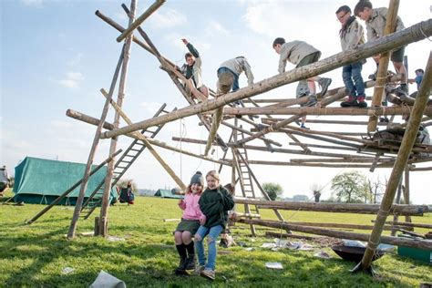
Omdat wij jullie vorige week ziekhard in de steek hebben gelaten (sorry jongens echt sorry!!!) maken wij dit goed met een slaapfeestje hihihii (hoe cool zijn wij?!?!). Maar eigenlijk moeten jullie keiveel doen want het is eigenlijk technieken weekend en jullie gaan keihard moeten werken en keiveel zweten hahahaha. Wij trakteren ’s avonds wel op een keiharde bbq.
Zaterdag 13 april: IKEA vergadering
Hallo hoi hey jaja jow vandaag gaan wij de IKEA onveilig maken. Hoe cool is dit? Hoeveel bedden staan er in de ikea? Hoeveel stoelen staan er in de ikea? Zullen jullie allemaal ontdekken.
Zondag 21 april: Geen vergadering
Jaaaaaaaaaaa wij weten het, weeral sorry guys ( ik ben Anouk en ik ben dit boekje aan het maken en weet eigenlijk effe niet waarom wij vandaag geen vergadering geven dus ik kan ook geen mopjes maken)
Zondag 28 april: ZEE vergadering
Diep in de zee, diep in de zee, …….. wie wil er ook zo een knappe redder meenemen naar huis?? Ja ik (Anouk) en waarschijnlijk jullie ook dus vandaag gaan wij de Belgische kust onveilig maken (eigenlijk gaan we doen alsof we verdrinken zodat de knappe redders ons komen redden Hoe cool is dat? Ja keicool. Loveyou all xoxoxooxoxoxoxoxoxoxo
Zaterdag 4 mei: Sportdag
Sporten is gezond en als we veel willen eten moeten we keiveel sporten dus kom allemaal naar sportdag want das zotgoe snapte? Anouk sport niet graag dus kijkt niet uit naar deze dag… Maak Anouk haar dag dus leuk door allemaal te komen dan vergeet ik het sporten direct!!!!!!!!!!!! Xxx
Zondag 12 mei: ontbijtvergadering
Volgens onze diëtiste Esther Witvrouw is ontbijten keibelangrijk en daarom gaan wij vandaag samen ontbijten… Kom allemaal in u pyjama want tis zotvroeg!!!! 10u op de scouts xoxo

Vrijdag () Laatste vergadering
Wenen wenen wenen wenen wenen wenen vandaag is het de allerlaatste vergadering met ons Maar niet getreurd (of wel) want jullie gaan nu echt bijna 2 weken met ons op kamp. Wij kijken er al keihard naar uit om jullie 2 weken te irriteren. (vergeet u wel niet te komen inschrijven binnen een maand ofzo anders kunde niet mee op kamp en dat zou echt triestig zijn!!)

Dit was het dan weer, wij zien jullie allemaal keigraag en wij verlangen ziekhard naar kamp en kampeten en douchen in een ijskoude beek en u vuil maken en twee weken stinken enzo blablablabla
Neen mopje, dit was het laatste gidske hopelijk vonden jullie het een beetje tof.
Slaapwel xxx

